课程设计报告

课程名称： 单片机应用课程设计
设计题目： 交通灯控制系统
专业班级：
设计者：
学号：
指导教师：
设计成绩：

XX大学
xxxxxxx学院
二0 xx 年 xx 月 xx 日

一、设计题目
交通灯控制系统
二、功能说明与操作说明
1.功能说明：
a.能实现十字路口交通灯控制运行（包括白天模式、夜间模式、紧急模式三种情况）
b.红绿灯运行时间可通过按键实时修改，修改后的运行时间可通过两位数码管显示， 并实际保存下来（即断电后再上电，依然能保存最新修改的红绿灯运行时间）
c.创新地自行设计了光敏实现白天模式与夜间模式的自动切换
2.操作说明：
按键1.在时间调节时进行减一操作。
按键2.在时间调节时进行加一操作。
按键3.进入南北方向（上下两个模块）的时间调整状态，数码管显示需要调节的时间，调整的相应的灯亮（例如：调整黄灯为5s，数码管显示5，黄灯亮），按照红、绿、黄的顺序进行调整，调好时间后会出现笑脸(^^)的确定提示
按键4.进入东西方向（左右两个模块）的时间调整状态，数码管显示需要调节的时间，调整的相应的灯亮（例如：调整红灯为15s，数码管显示15，红灯亮），按照红、绿、黄的顺序进行调整，调好时间后会出现笑脸(^^)的确定提示
按键5.模式间的切换，按照（普通模式、夜间模式、紧急模式）顺序进行循环切换，在时间调整完成显示（^^）时按此键显示交通灯的运转普通显示。
三、系统框图
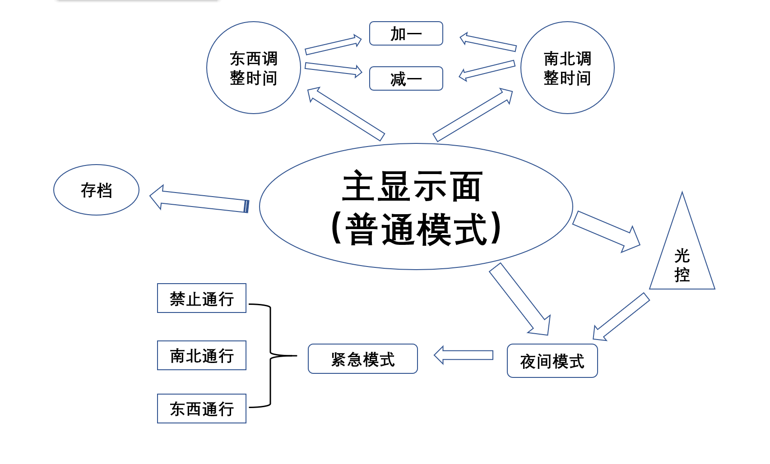
四、各模块电路原理图及简要分析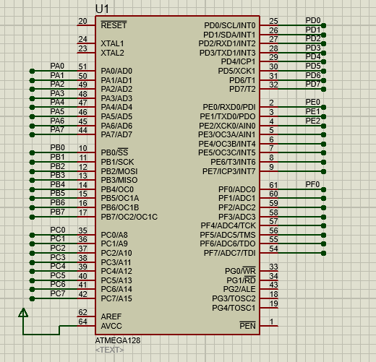 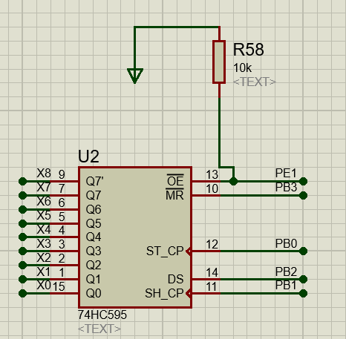
选用的单片机是atmega128单片机，其中的PB端控制数码管显示，PC端控制灯的显示，PD端控制按键输入，PE1端口连接位移寄存器，PF0端口作为光敏控制端。74HC595是一款漏极开路输出的CMOS位移寄存器，输出端口为可控三态输出端，所以通过使用74HC595串行输出控制数码管显示。
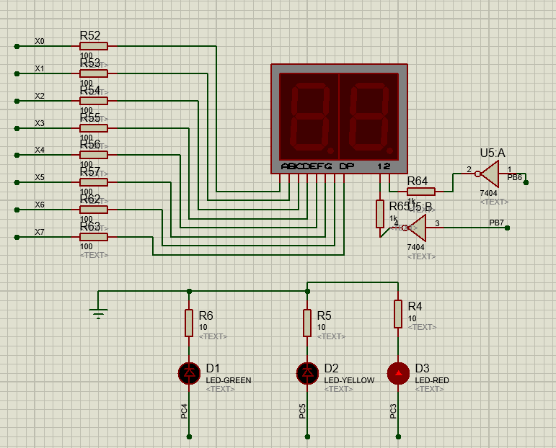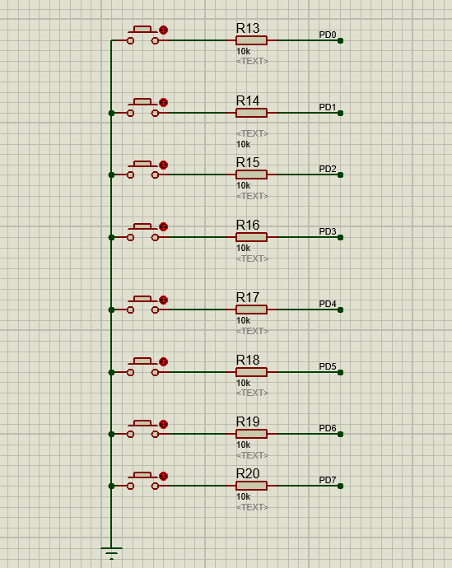
数码管和灯显示作为一个单元，上下两个单元、左右两个单元各为一组，从而实现东西南北的交通灯显示以及相应灯的时间的显示。PD0~PD7分别作为按键从而共有8个按键，通过程序代码编译给不同按键赋予相应的功能。
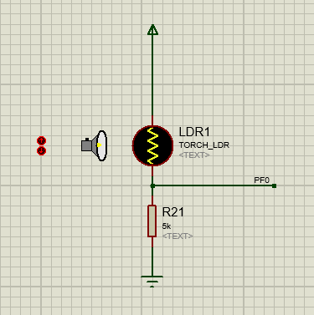
通过使用一个光敏电阻，adc测电压来检测调试合适的光敏区间，找出相应的电压值作为分界线，从而实现光控功能。
五、电路布局图及元件清单
电路布局图：
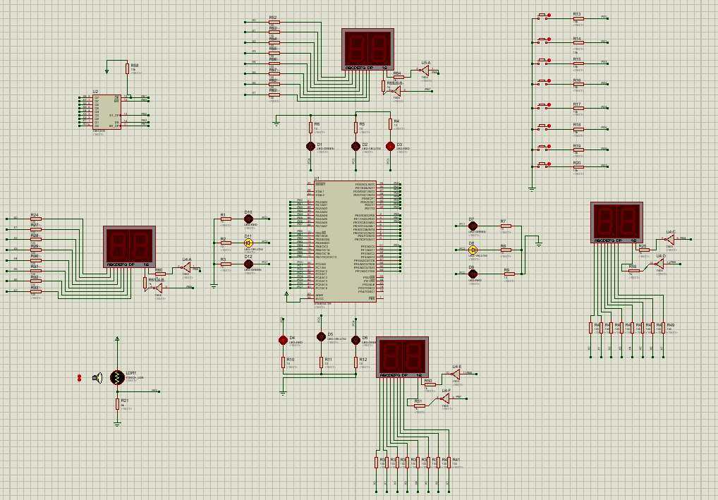
元件清单：
7SEG-MPX2-CC、74HC595、7404、ATMEGA128、BUTTON、LED-GREEN
LED-RED、LED-YELLOW、RES、TORCH_LDR、[7404]
六、软件流程图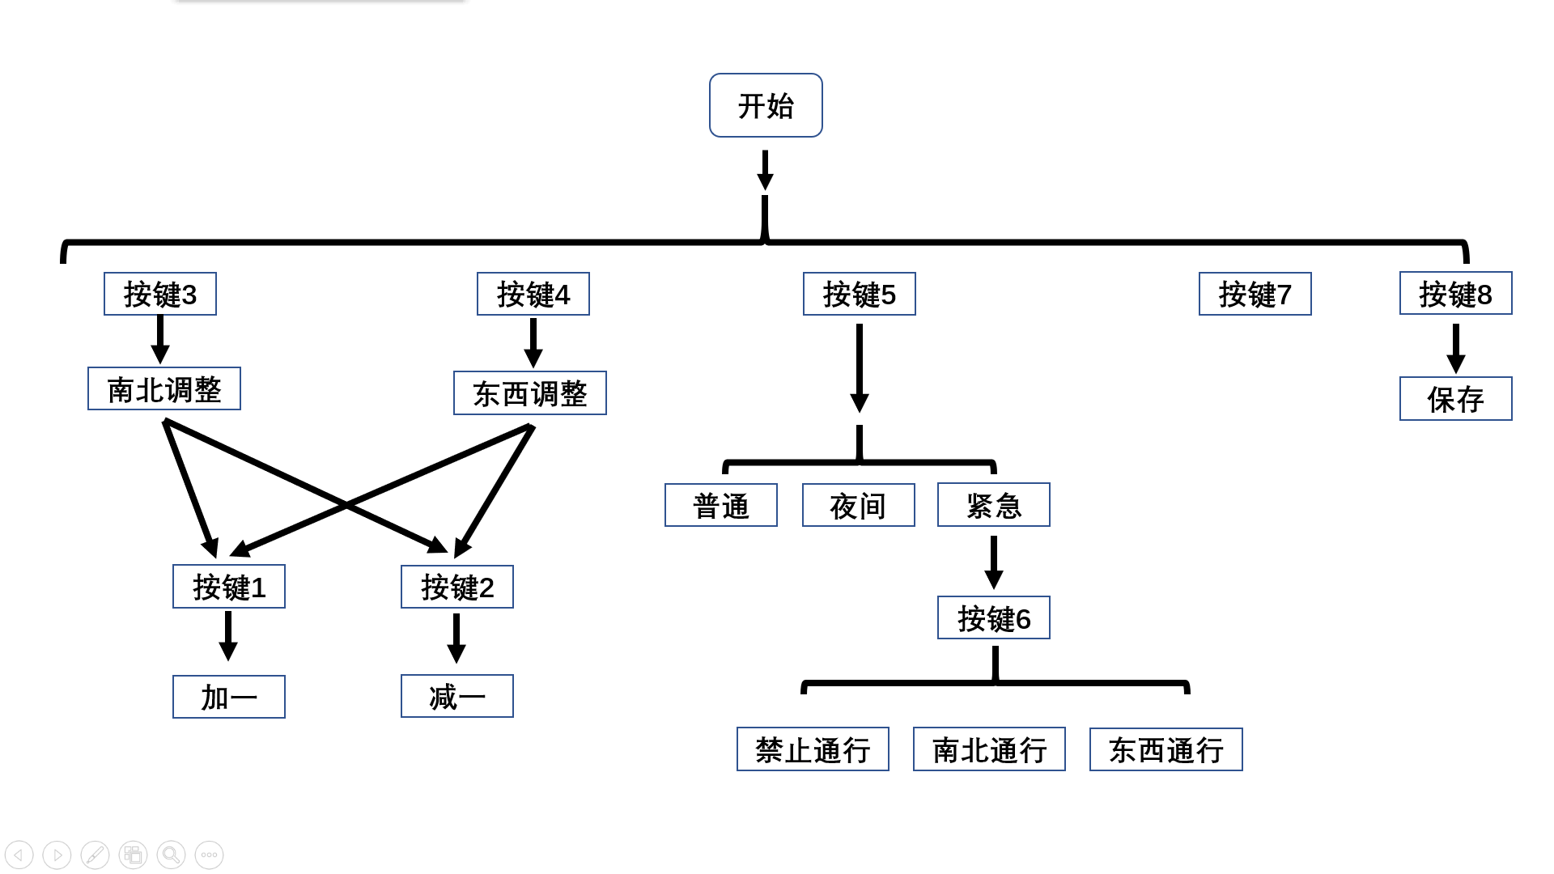
七、各功能模块的流程及软件说明
在使用过程中的调节时间环节，由于是同个按键根据红绿黄顺序进行调节，为避免调节重复所以添加了笑脸^^确认项来确认已完成调整时间，然后再进一步进行其他操作。
八、实物正、背面照片及运行状态照片（仅完成仿真可不要）
仅仿真，略实物
九、体会、收获和改进设计的建议
通过这次的课程学习，我更进一步掌握了单片机的相关知识，对单片机有了更深入的了解。但这次的实验设计还存在一些不足，按键之间的切换还可以进一步优化，光控部分设计相对简单还有很大的空间提升。
附件：源程序清单、仿真电路图、实物图

